LỄ KỈ NIỆM 38 NĂM NGÀY NHÀ GIÁO VIỆT NAM

20. 11. 1982 – 20.11. 2020
|

Nhân kỷ niệm 38 năm ngày Nhà giáo Việt Nam 20/11, trường THCS Long Hưng long trọng tổ chức hội thi cắm hoa và buổi gặp mặt giao lưu với sự tham gia của toàn bộ giáo viên, học sinh của toàn trường và các vị đại biểu đại diện hội phụ huynh học sinh, đại diện ủy ban nhân dân xã Long Hưng, đại diện ngân hàng Agribank và toàn thể giáo viên hưu của trường.
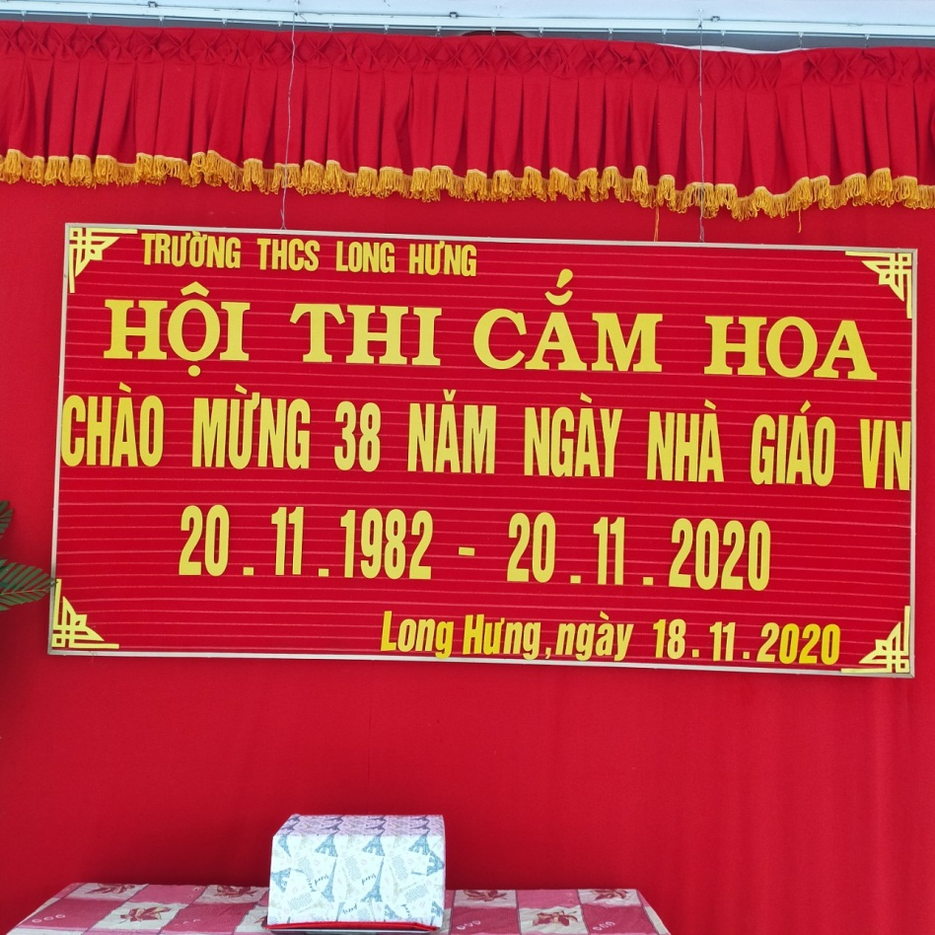

Mở đầu buổi lễ là các tiết mục văn nghệ chào mừng của các em học sinh lớp 6A, 7A, 8A, 8E

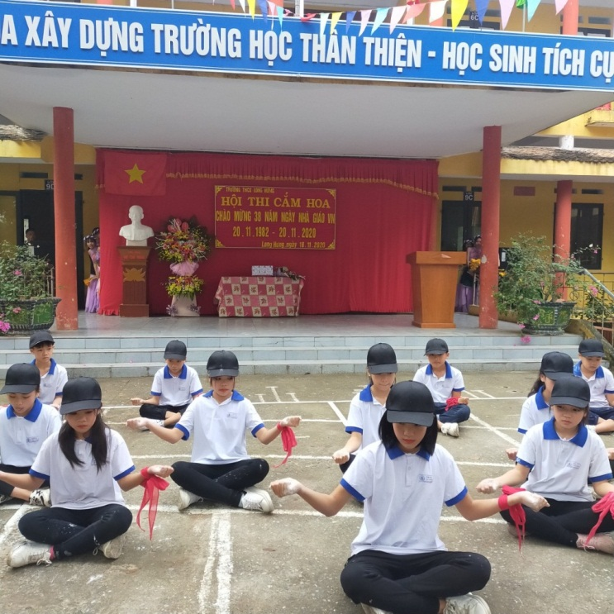
Hội thi cắm hoa diễn ra sôi nổi, hào hứng với sự tham gia của 21 lớp trong toàn trường

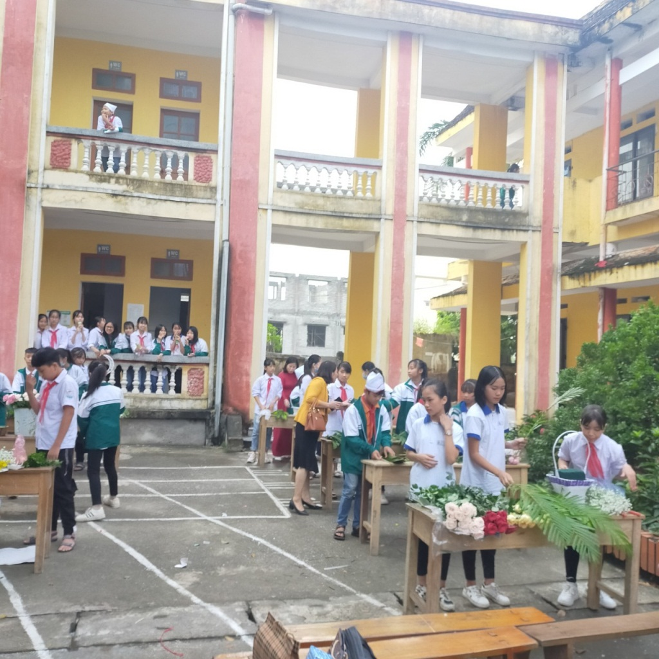
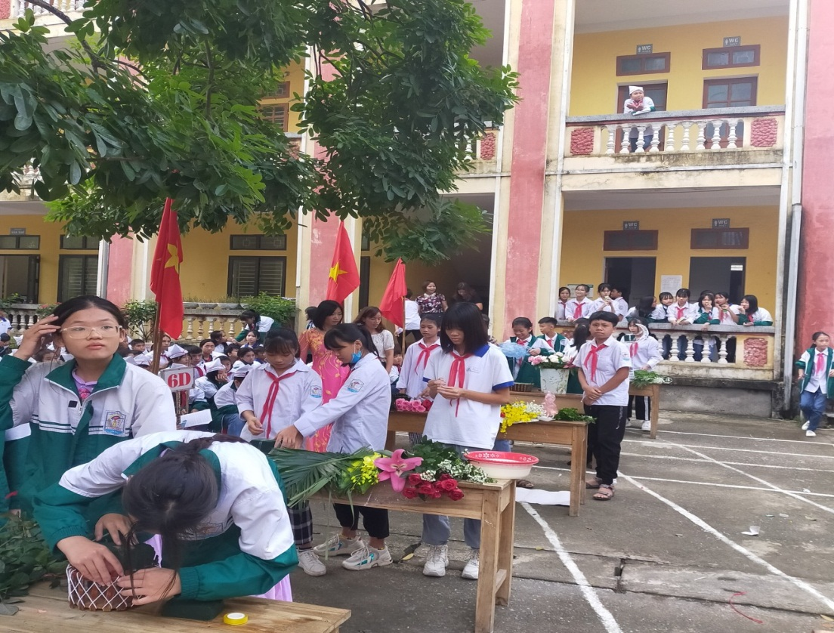
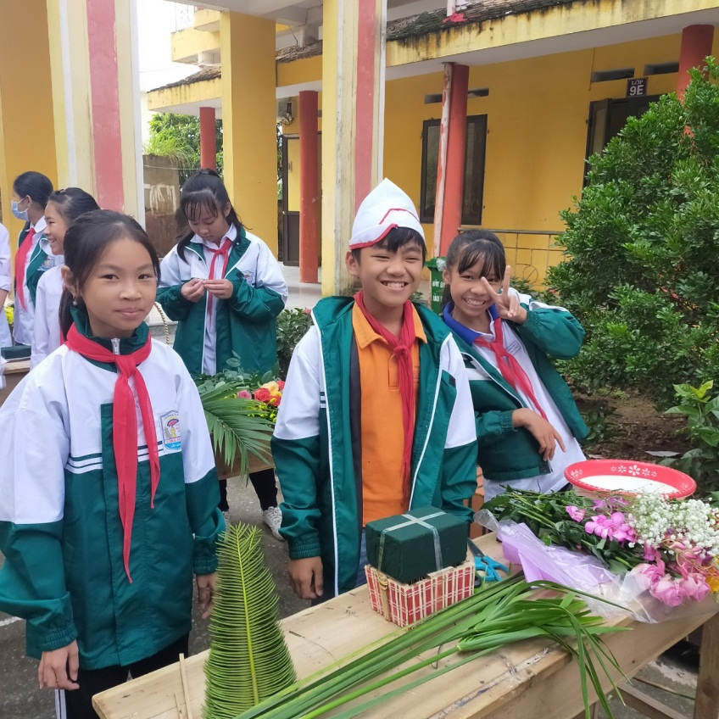

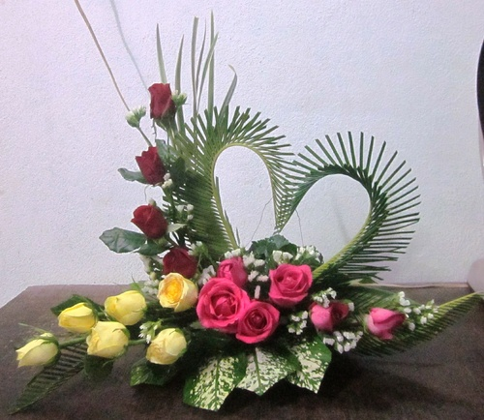
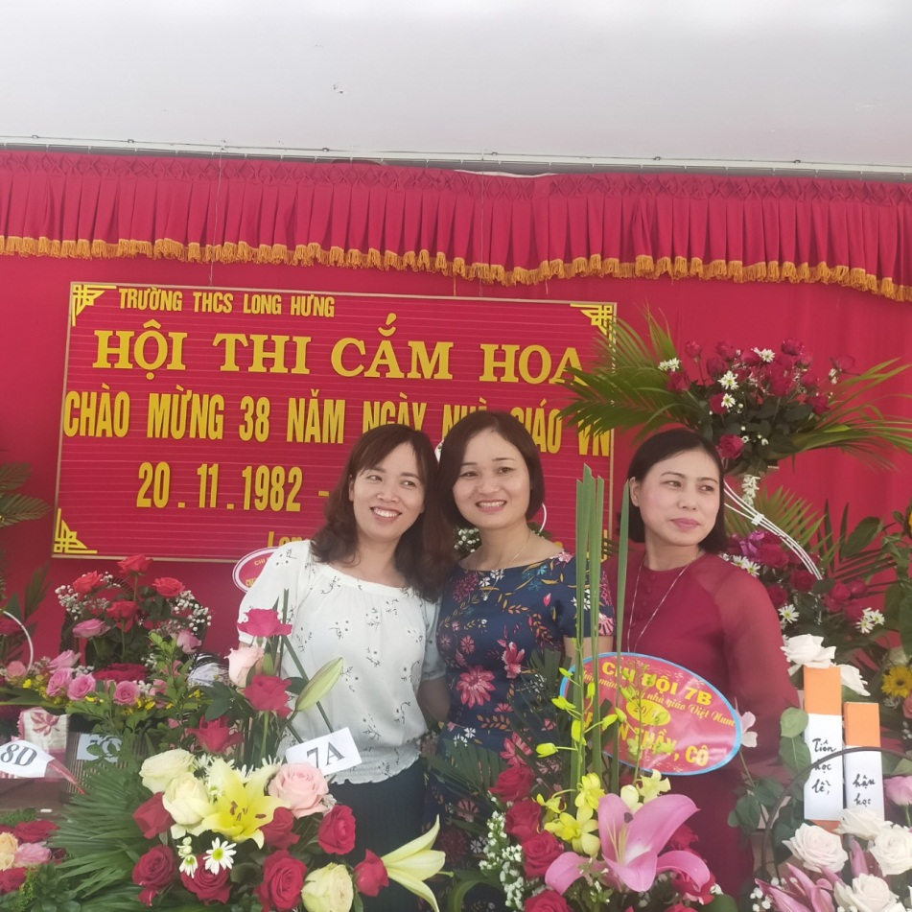

Kết thúc hội thi cắm hoa với kết quả 4 giải nhất thuộc về 4 lớp: 6C, 7E, 8C, 9C.

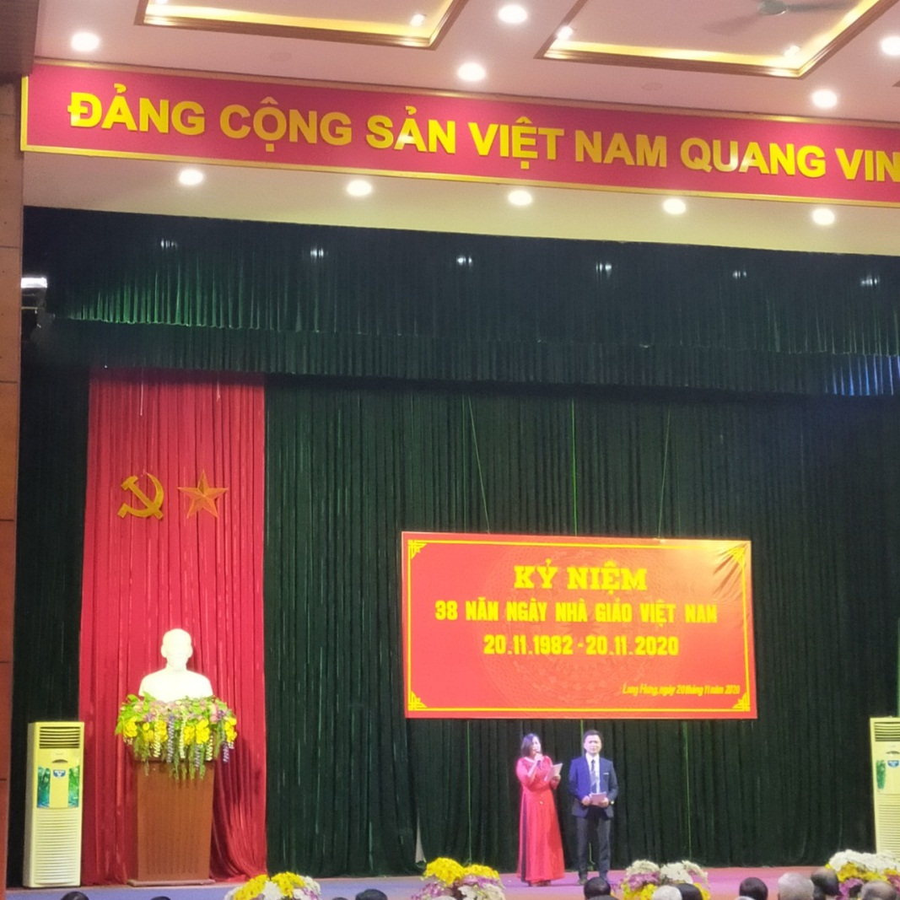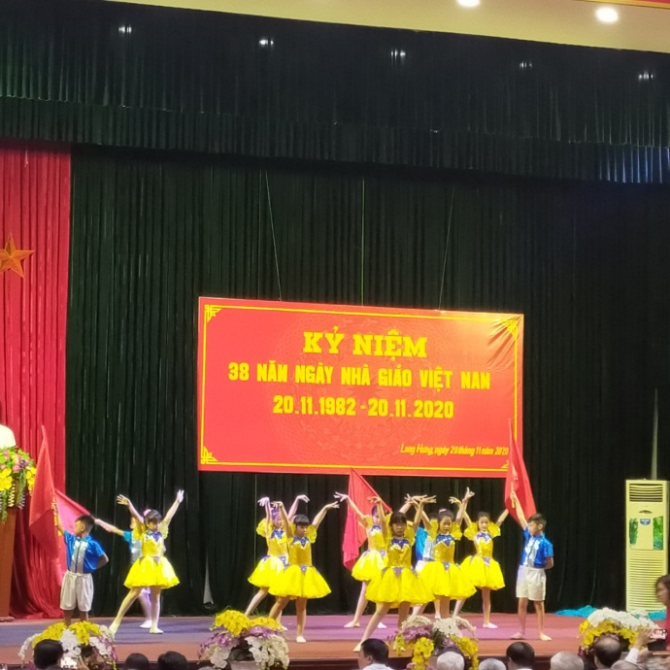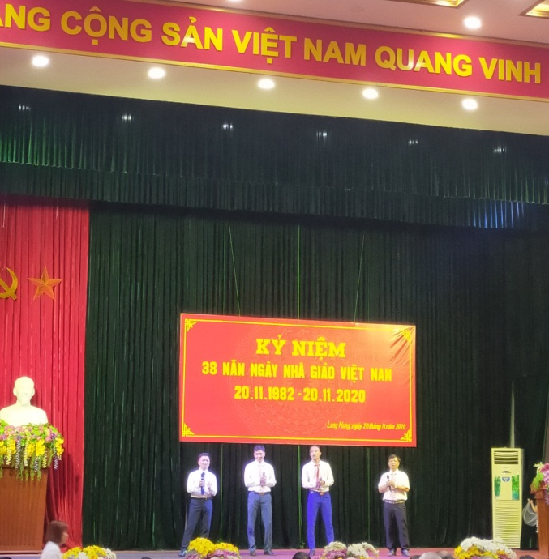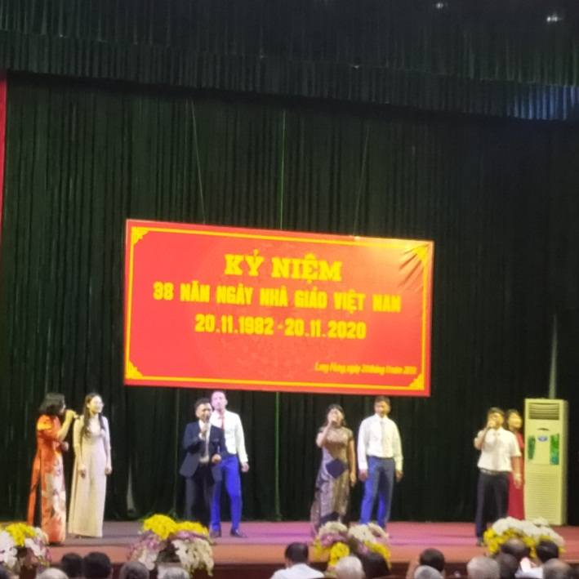
Phát biểu tại hội thi cắm hoa, thầy Bùi Mạnh Cường – bí thư chi bộ - hiệu trưởng nhà trường bày tỏ niềm hân hoan, niềm tự hào và vui mừng khí thế mỗi khi tháng 11 về. Thầy mong rằng, mỗi thầy cô giáo là một tấm gương sáng cho học sinh noi theo, mỗi học sinh luôn nỗ lực phấn đấu để trở thành con ngoan trò giỏi và là chủ nhân tương lai của đất nước.
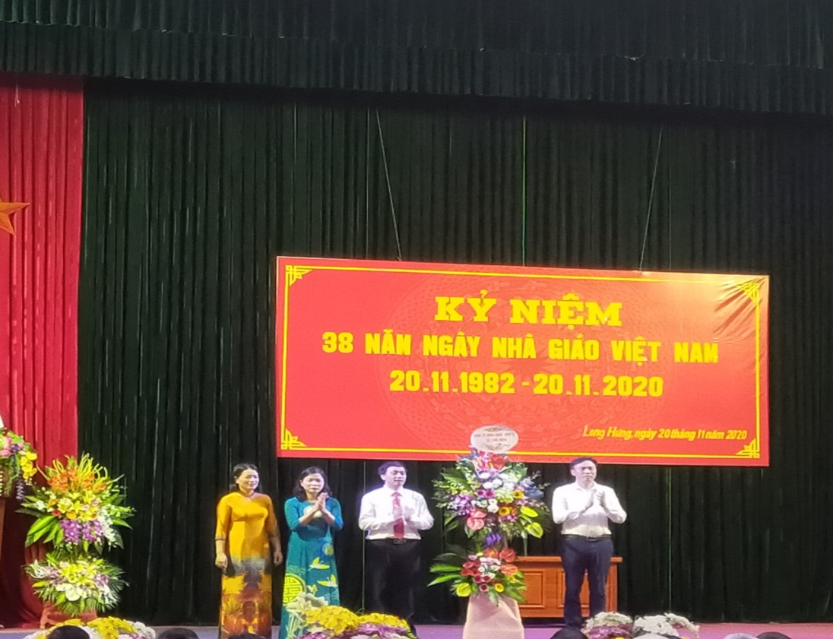
Ông Nguyễn Văn Lộc – Đại diện Hội đồng nhân dân - ủy ban nhân dân xã Long Hưng có lãng hoa chúc mừng
Phát biểu tại buổi lễ, ông Nguyễn Cao Cường, đại diện cho hơn 800 phụ huynh học sinh gửi lời chúc mừng, tôn vinh những người Thầy trong sự nghiệp đào tạo mầm non tương lai của đất nước. Cuộc đời, sự nghiệp và đạo đức cao cả của các Thầy, các Cô luôn là tấm gương sáng cho các thế hệ học trò noi theo. Kính mong các Thầy, các Cô, luôn dồi dào sức khỏe và đóng góp nhiều hơn nữa trong sự nghiệp trồng người.

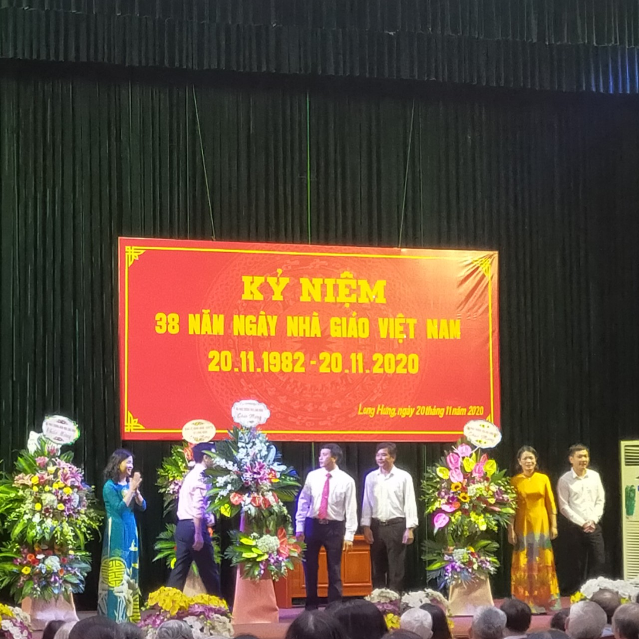
Bà Nguyễn Thị Chinh – đại diện ngân hàng Agribank chi nhánh Văn Giang có lãng hoa chúc mừng ngày nhà giáo Việt Nam 20. 11

Về dự buổi giao lưu có sự tham gia đông đủ của các thầy giáo, cô giáo đã từng công tác tại nhà trường.
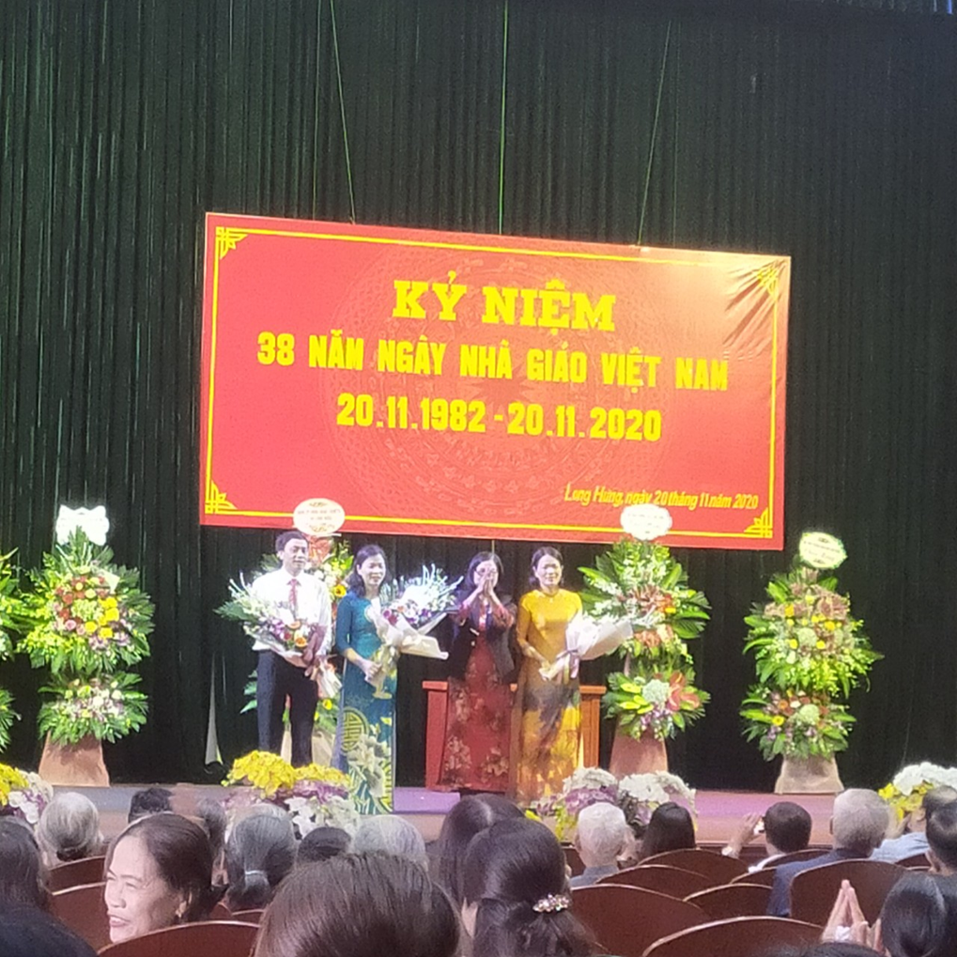

Trong không khí vui mừng phấn khởi về lại trường, cô Phạm Thị Hải Yến đại diện cho các thầy cô giáo trong hội cựu giáo chức xã nhà phát biểu cảm nghĩ của mình.
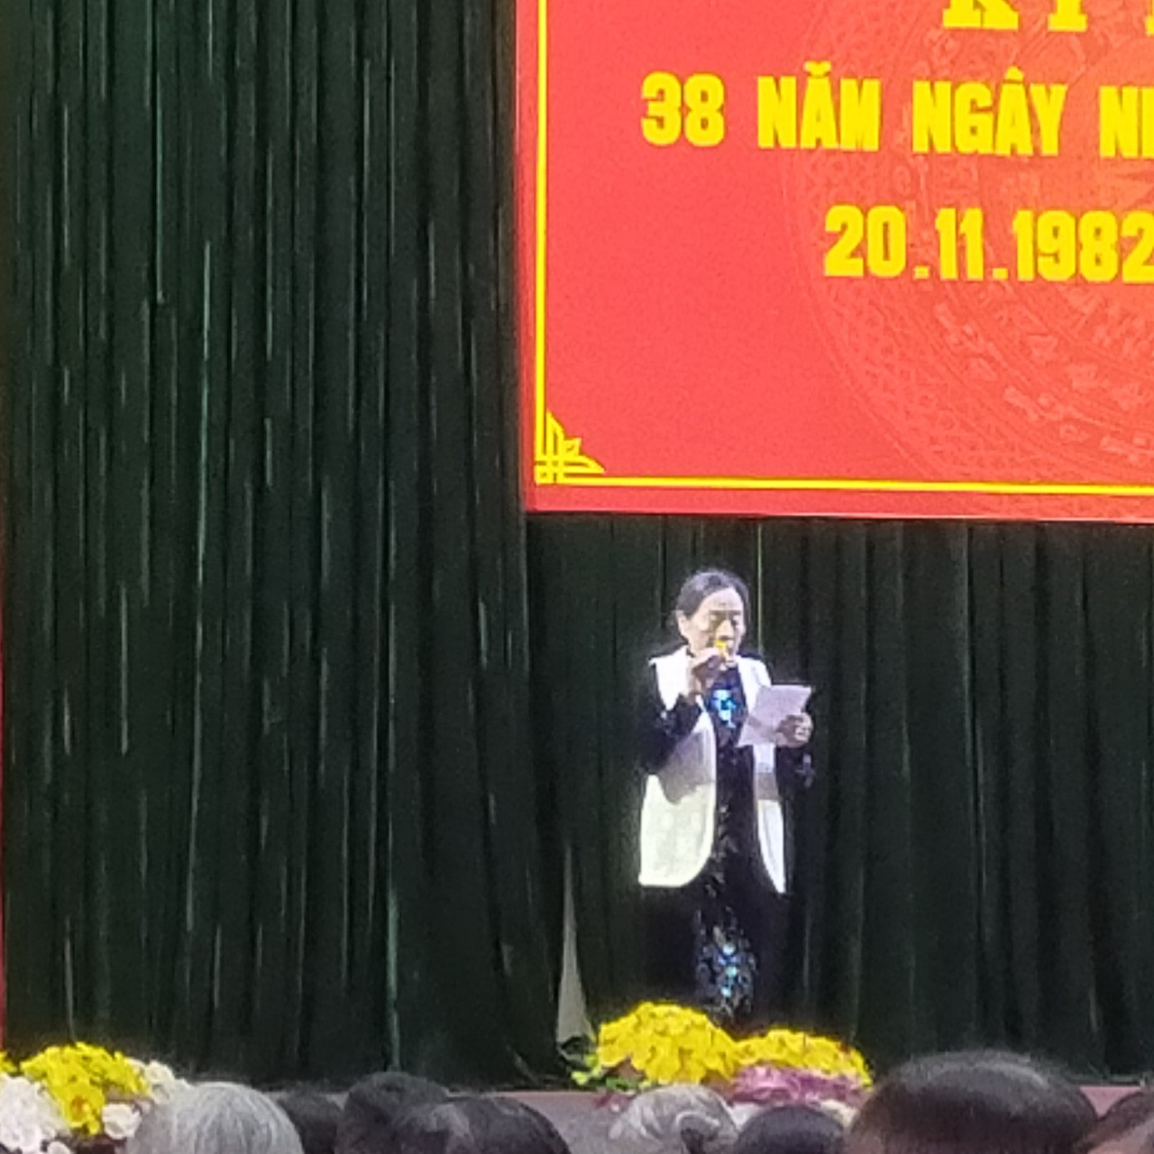
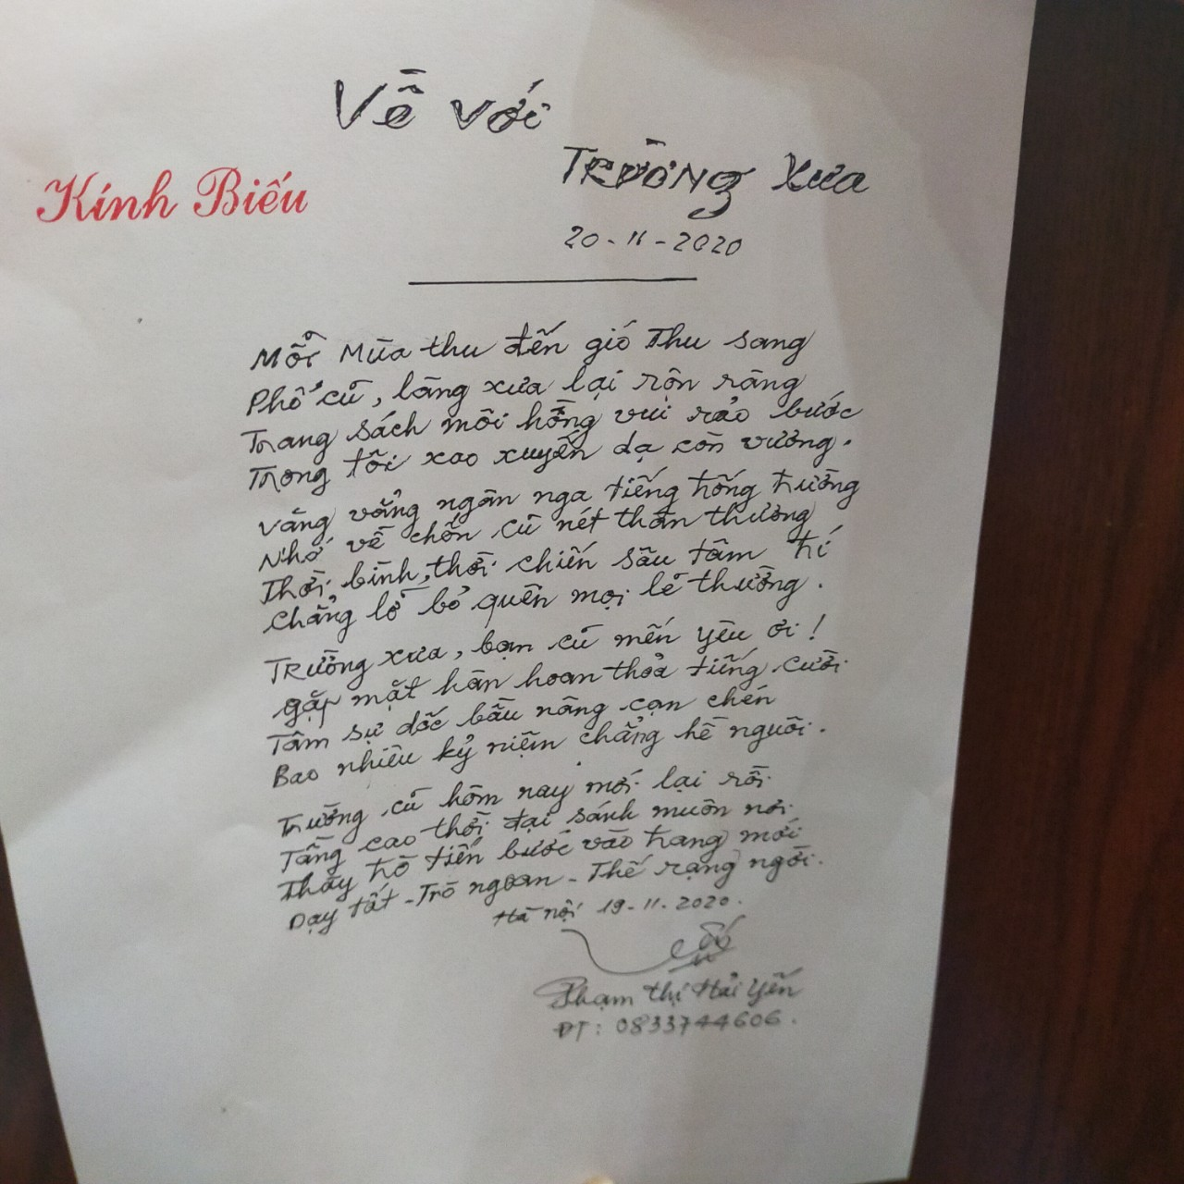

Tiếp bước các thế hệ cha anh, tiếp tục phát huy truyền thống thế hệ cha ông đi trường, thầy trò trường THCS Long Hưng hữa sẽ luôn cố gắng dạy tốt và học tốt, tu dưỡng đạo đức để trở thành những con người có ích cho xã hội.
Một số hình ảnh tại hội thi cắm hoa và buổi gặp mặt nhân kỉ niệm ngày nhà giáo Việt Nam 20. 11
